大阪府流域下水道事業経営戦略

【参考資料編】

## 

|  |  |
| --- | --- |
|  | 大阪府流域下水道事業経営戦略の策定・見直し経過 |

（1） 策定（平成30年3月）までの経過

○経営戦略懇話会

|  |  |  |
| --- | --- | --- |
|  | 開催年月日 | 意見交換内容 |
| 第１回 | H28. 2.17 | * 懇話会の進め方 * 現状と課題 * 経営戦略（投資・財政計画）の作成に向けて * 投資計画と財政計画の均衡させるための事例紹介 |
| 第2回 | H28. 6.30 | * 建設改良費に係る投資計画 * 大阪府の流域下水道の発足 * これまでの建設事業 * 現在直面している問題点と課題 * 流域下水道の今後の進め方 |
| 第3回 | H28. 9.16 | * 大阪府流域下水道の維持管理体制 * 維持管理業務 * 維持管理に係る経費 |
| 第4回 | H28.11.15 | * これまでの懇話会意見を踏まえた大阪府の考え方 * 収支等の現状 * 経営目標 * 投資財政計画 |
| 第5回 | H29. 2.21 | * 経営戦略の骨子（素案） |

○経営戦略審議会

|  |  |  |
| --- | --- | --- |
|  | 開催年月日 | 審議内容 |
| 第１回 | H29.7.4 | * 経営戦略策定の趣旨 * 経営の基本方針及び経営目標 * 経営目標達成に向けた施策 * 投資財政計画 * 安定した流域下水道事業の経営に向けて |
| 第2回 | H29. 9.29 | * 過去の大阪府のコスト縮減の取り組み * 今後の大阪府のコスト縮減の取り組み * 資本費に対する大阪府の経費負担の考え方 * 純損失を解消するための負担感 * 大阪府が公費として負担する範囲を考慮した投資財政計画 |
| 第3回 | H30. 2.27 | * 経営戦略審議会からの答申について |

（2） 見直し（令和5年）までの経過

○経営戦略審議会

|  |  |  |
| --- | --- | --- |
|  | 開催年月日 | 審議内容 |
| 第1回 | R3.9.6 | * これまでの取組等の振り返り（決算、取組状況の評価） |
| 第2回 | R4. 2.28 | * 主要施策の今後の取組方針 |
| 第3回 | R5. 7.28 | * 主要施策の取組内容及び投資・財政計画の見直し |
| 第4回 | R5.10.27 | * 経営戦略審議会からの答申について |

|  |  |
| --- | --- |
|  | 大阪府流域下水道の概要　　（第2章　2大阪府流域下水道事業の概要） |

**(1) 計画概要と整備状況（令和4年度末時点）**

計画概要と整備状況

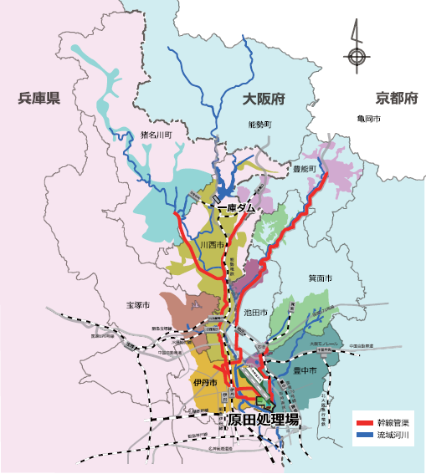**（2） 猪名川流域下水道について**

猪名川流域下水道は、昭和40年に豊中市、池田市、箕面市、伊丹市、川西市により広域下水道として誕生し、昭和41年11月に都市計画決定、都市計画事業認可を受け、昭和43年に事業主体が大阪府・兵庫県となりました。その後、尼崎市、宝塚市、豊能町、猪名川町が加わり、現在は、7市2町の汚水を処理しています。

**（3） 市町村別下水道普及率（令和4年度末時点）**

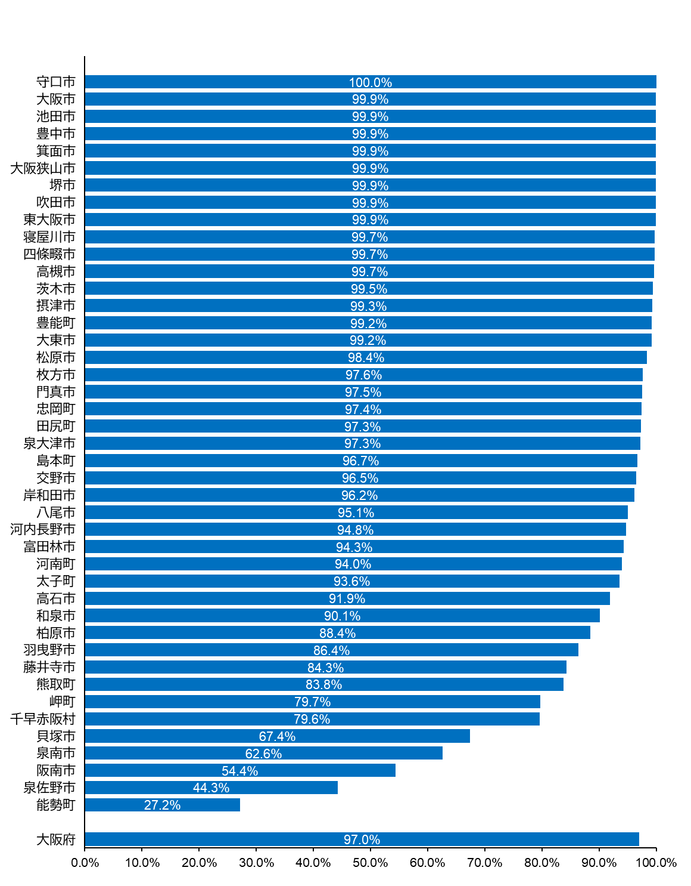

**（4） 汚水処理単価の全国比較**

大阪府は、全国的にみても安価な汚水処理単価を実現しています。なお、ここで示す汚水処理単価は、以下により算定しています。

出典：令和3年度　公営企業年鑑

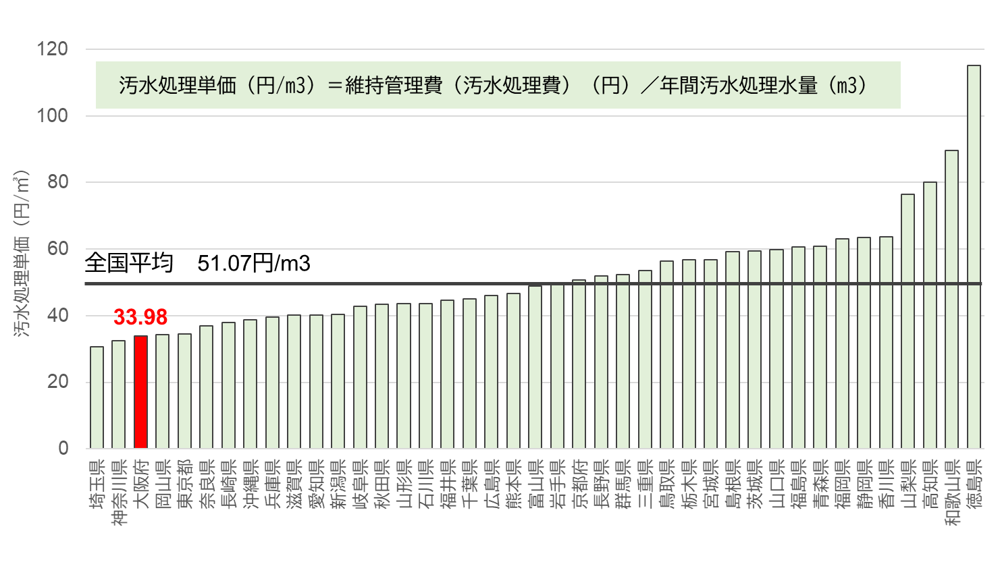

**（5） 府内市町村の下水道使用料**

大阪府の下水道使用料は、全国平均（2,866円/20㎥・月※）と比べると安価な設定になっています。

※令和3年度公共下水道の一般家庭用下水道使用料の全国平均

出典：令和3年度　公営企業年鑑

使用料は、公共下水道及び流域下水道の維持管理費及び資本費により構成されます。

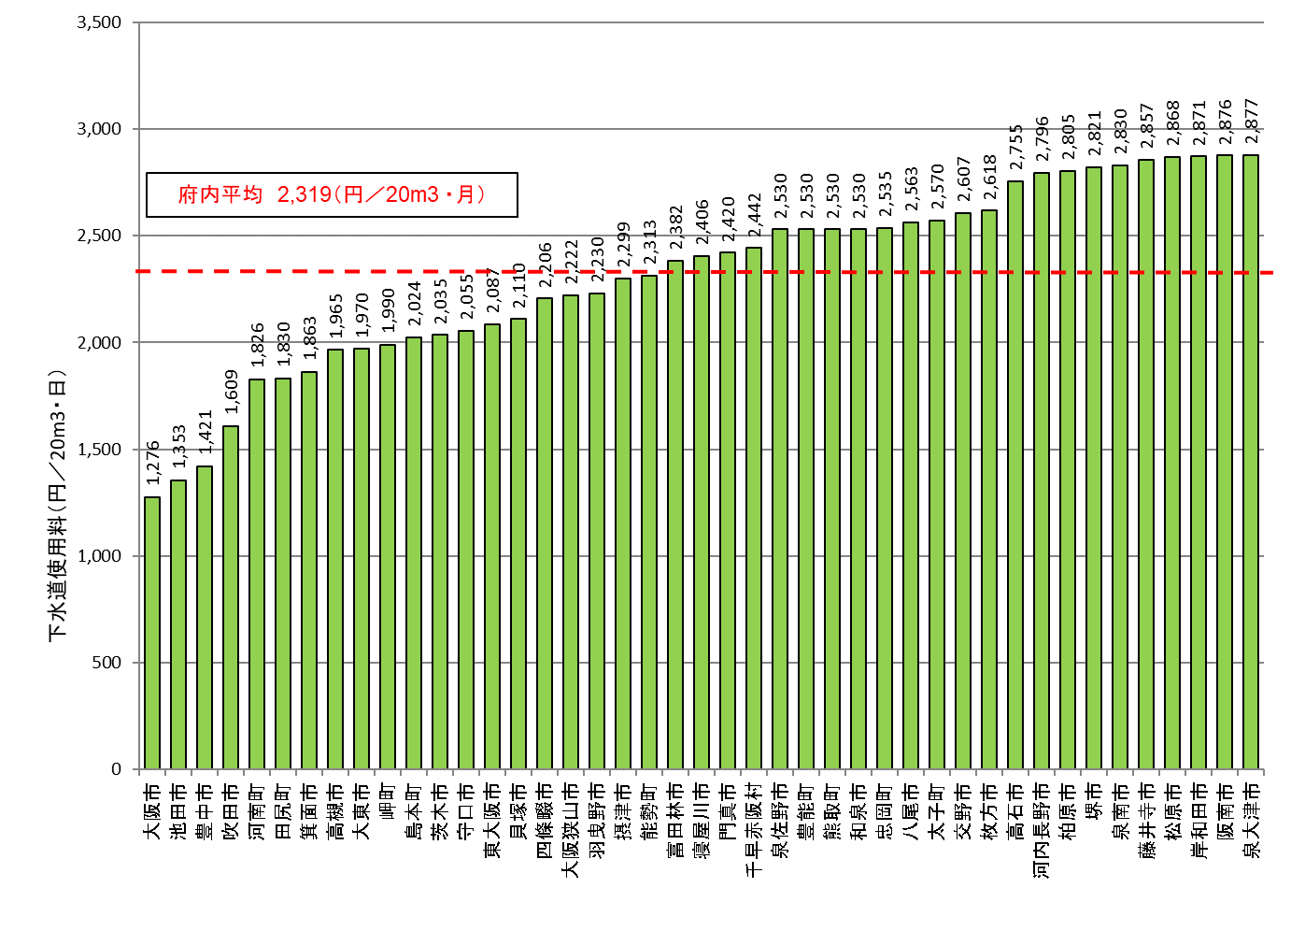

|  |  |
| --- | --- |
|  | 減価償却費に対する利用者負担　　（第4章　2経営改善に向けた取組） |

**（1）資本費負担の考え方**

総務省から、流域下水道事業の建設改良費（元利償還金）に対する財政措置として公費負担7割（雨水1割、汚水公費負担6割）、私費負担3割（使用料対象資本費）という考え方が示されています。また、より正確な資本費の算定のために減価償却費を基礎とすることも示されています。

（下水道財政のあり方に関する研究会　報告書　平成27年9月「総務省自治財政局準公営企業室）

資本費負担の考え方

**（2）減価償却費に対する利用者負担額の一例**

前述の公費負担を除いた部分（年約27億円と仮定）を私費負担とした場合のシミュレーションは、下に示すとおりとなり、一般的な家庭で年間に1,080円の負担となります。



|  |  |
| --- | --- |
|  | 維持管理のコスト縮減の取組　（第5章　9維持管理の更なるコスト縮減） |

**（1） コスト縮減のための施設の運転管理の工夫事例**

水量とコストのバランスを見直し、施設の原則使用にこだわらず、求められる放流水質を最小コストで達成することをめざしています。施設の運転管理の工夫などにより、電気や燃料、薬品の使用量を抑制することで、維持管理費のコスト縮減を行っており、その取組事例の一例を示します。

【コスト縮減のための施設の運転管理の工夫事例】

コスト縮減のための施設の運転管理の工夫事例

**（2） 電力・燃料使用量削減の取組効果**

前述の【コスト縮減のための施設の運転管理の工夫事例】に示した取組などにより、計画を上回るペースで使用量の削減に取り組んでいます。

○電力削減の取組状況（電力原単位の推移）

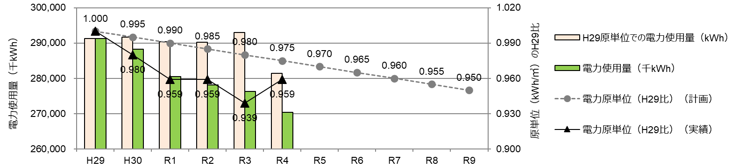

○燃料削減の取組状況（燃料原単位の推移）

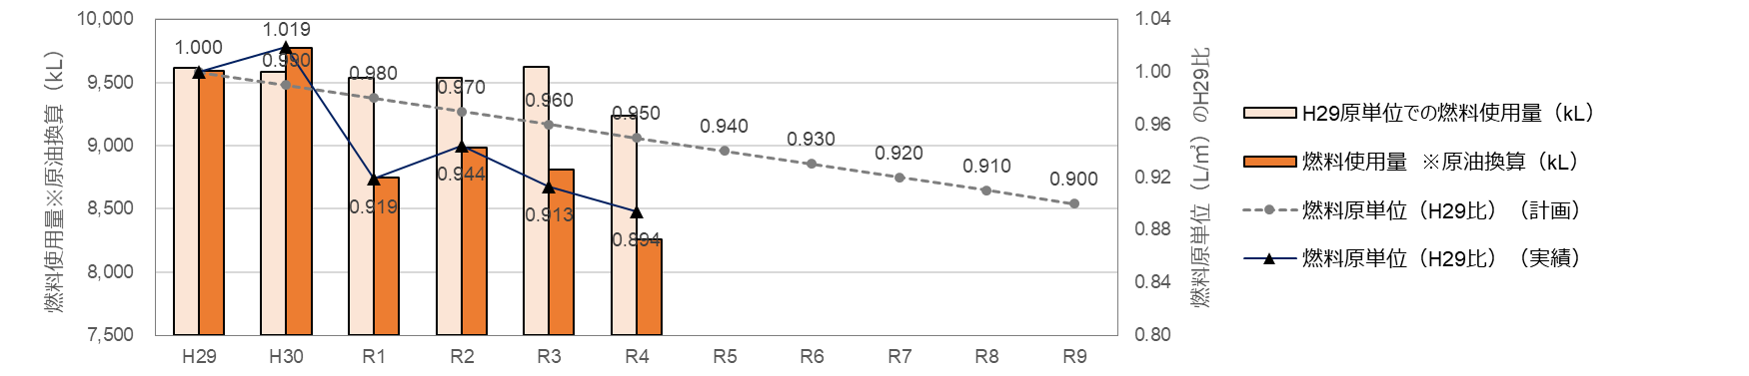

※電力・燃料原単位は、1㎥の汚水を処理するのに必要な電力・燃料の使用量を指す

**（2） 下水道従事職員数の推移**

平成20年度以降、施設の老朽化の進行や局所的な集中豪雨への対応など、維持管理業務は高度化・複雑化していますが、総務関係事務の集約化や維持操作に関する業務の民間委託拡大により、人員削減を行っています。

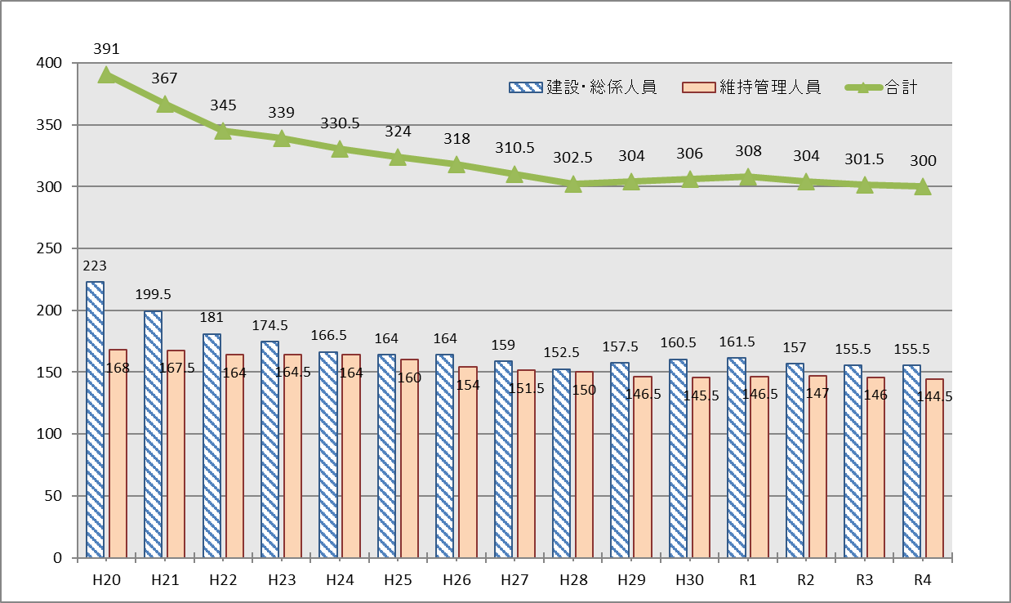

（総務人員含む）

**約90人、約23％削減**

|  |  |
| --- | --- |
|  | 広域化・共同化計画と取組の検討体制について　　（第5章　11広域化・共同化） |

**（1） 広域化・共同化計画について**

下水道事業の持続性確保を目的として、府と府内市町村が連携し、2022（令和4）年1月、市町村の取組等について「大阪府域における下水道事業の広域化・共同化計画」として取りまとめました。その後、し尿・浄化槽事業を追加し、「大阪府域における汚水処理事業の広域化・共同化計画」として2023（令和5）年3月に改称しました。

本編　図37　広域化・共同化計画に基づく取組メニュー

本編　図37　広域化・共同化計画に基づく取組メニュー

広域化・共同化の趣旨は事業持続性確保にあるため、それを担保できる方法を幅広く検討することが重要です。大阪府では、図37のとおり、市町村の連携（図中①、②）だけでなく、単独の市町村が公的機関等を活用して業務を継続する形（図中③）や様々な事務を一括して発注する包括委託（図中④）も事業持続性確保の実現方法と捉えて検討を進めています。

**（2） 検討体制について**

　大阪府では、地理的要因や流域下水道事務所の構成市町村、既存の行政事務の連携等を踏まえ、府域を9つのブロックに分け、それぞれのブロック検討会において、具体的な検討を行っています。

大阪府は、定期的にブロック合同会議を開催し、各ブロックの検討内容や最新の制度等の情報を共有することで、取組の更なる推進を図っていきます。

ブロック構成団体

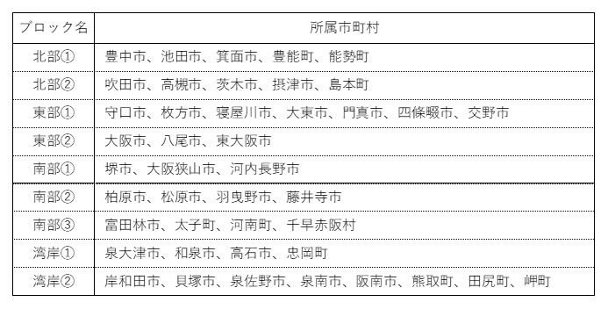

|  |  |
| --- | --- |
|  | 自主財源の確保　　（第5章　12自主財源の確保） |

○用地貸付による収益

令和4年度末時点における処理場の更新用地等の貸付事例は以下の通りです。

|  |  |  |
| --- | --- | --- |
| 貸付箇所 | 貸付用途 | 契約額（千円/年） |
| 穂積ポンプ場 | 駐車場 | 1,010（短期貸付） |
| 高槻水みらいセンター | 駐車場 | 5,040（短期貸付） |
| 高槻茨木幹線 | 駐車場 | 1,235（短期貸付） |
| 鴻池水みらいセンター | 資材置場等 | 16,598（短期貸付） |
| なわて水みらいセンター | 駐車場 | 29,570（短期貸付） |
| 川俣ポンプ場 | 駐車場 | 3,096（短期貸付） |
| 竜華水みらいセンター | 商業施設 | 46,842（長期貸付） |
| 河内長野幹線 | 駐車場 | 400（短期貸付） |
| 北部水みらいセンター | 物流倉庫 | 181,476（長期貸付） |
| 中部水みらいセンター | 駐車場 | 5,520（短期貸付） |
| 中部水みらいセンター | 物流倉庫 | 22,678（長期貸付） |
| 合　　　計 | | **313,465**千円/年 |

○太陽光発電による収益

平成24年度より順次、以下の水みらいセンターにおいて太陽光発電事業を実施しています。

令和4年度の総発電量は約15,000MWh/年であり、売電収益は約2.6億円／年となっています。

　　　実施機場：中央水みらいセンター、渚水みらいセンター、大井水みらいセンター、狭山水みらいセンター、

　　　　　　　　　 北部水みらいセンター、中部水みらいセンター、南部水みらいセンター

|  |  |
| --- | --- |
|  | 投資・財政計画における建設改良費・維持管理費の推移（処理区別・財源別） |

1. **建設改良費の推移**

◇建設改良費（処理区別事業費）

　　　　　　　　　　　　　　　　　　　　　　　　　　　　　　　　　　　　　　　　　　　　　　　　　　　　　　　　　　　　　　　　　　　　　　　　　　　　　　　　　　　　　　　　　　　　　　　　　　　　　　　　　　　　（単位：百万円）

建設改良費の推移（処理区別事業費）

建設改良費の推移（処理区別事業費）

※総務費、人件費は除く

◇建設改良費（施策別事業費）

　（単位：百万円）

建設改良費の推移（施策別事業費）

**（2） 維持管理費の推移**

◇予測水量（猪名川流域除く）

（単位：千㎥/年）

予測水量（猪名川流域除く）

◇予測水量（猪名川流域）

（単位：千㎥/年）

予測水量（猪名川流域）

※兵庫県分を含む

◇維持管理費（処理区別事業費）

（単位：百万円）

維持管理費（処理区別事業費）

※上記の金額は、管理費、総務費、維持管理職員給与費（退職金除く）の合計額を示す

※消費税及び地方消費税を含む（税率10%で計算）

※猪名川流域は、維持操作補助金額

【参考】猪名川流域　維持管理費

（単位：百万円）

猪名川流域　維持管理費

※兵庫県分を含む

◇維持管理費（費目別事業費）

（単位：百万円）

維持管理費（費目別事業費）

※上記の金額は、管理費、総務費、維持管理職員給与費（退職金除く）の合計額を示す

※消費税及び地方消費税を含む（税率10%で計算）